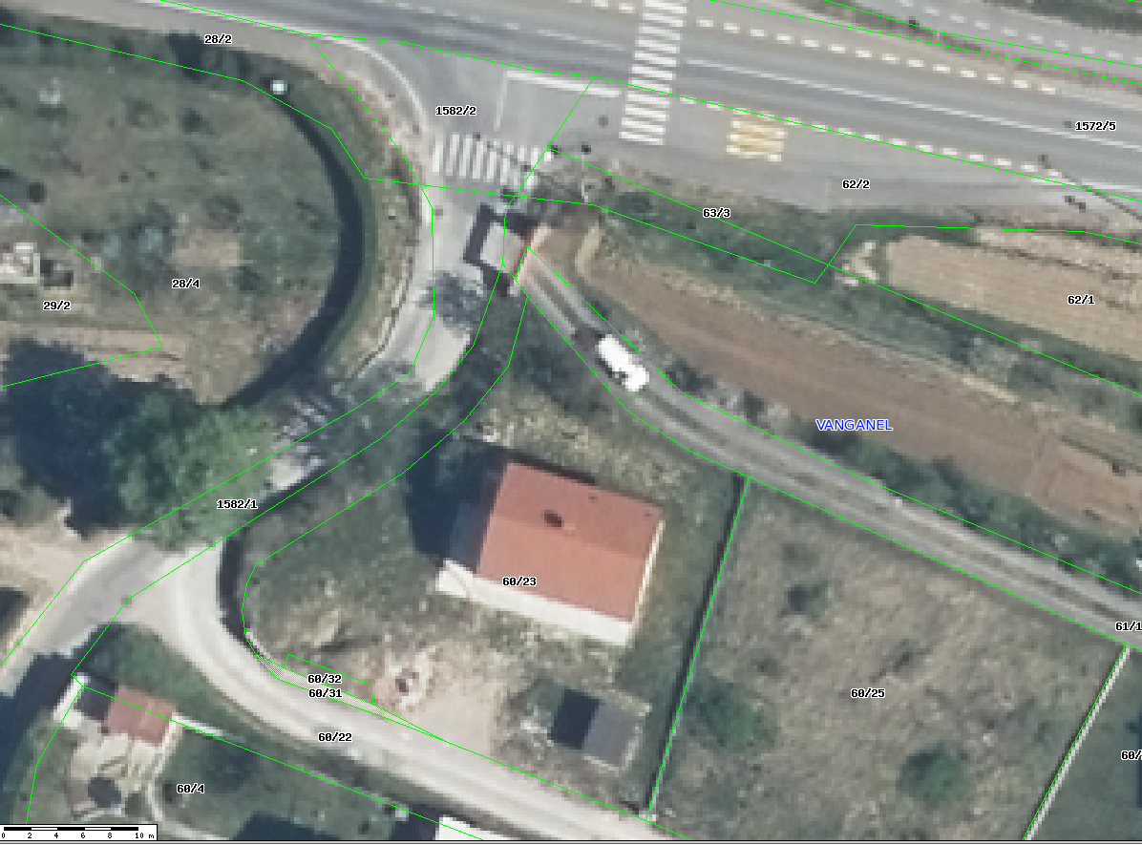

Izris: Ustanovitev javnega dobra na parc. št. 60/31 k.o. Vanganel

Javne informacije Slovenije, Geodetska uprava RS

Pripravil: MOK, marec 2023

DKN: 2022